Банковские ресурсы и их формирование на примере АО«Банк «Агророс»
2021
Диплом
Вернуться в каталог готовых дипломов и магистерских диссертаций –
http://учебники.информ2000.рф/diplom.shtml

СОДЕРЖАНИЕ

Введение……………………………………………………………………………...3

1 Ресурсы коммерческих банков, их формирование и условия распределения…………………………………………………….6

1.1 Ресурсная структура коммерческих банков …………………………………...6

1.2 Собственный капитал банка, характеристика его структуры……………….9

1.3 Заемные средства и их значение в формировании ресурсной базы коммерческого банка. ……………………………………………………………..12

2 Анализ ресурсной базы банка примере АО «Банк «Агророс»…………………………………………………………………..……19
2.1 Развитие банковского сектора в 2020 году ………………………………..19
2.2 Финансово-хозяйственная характеристика банка АО «Банк «Агророс»……...........................................................................................................27
2.3 Анализ депозитного портфеля АО «Банк«Агророс» ………………………….33

Заключение………………………………………………………………………….38
Списокиспользованнойлитературы……………………………………………….41

Введение
Центральным элементом современной банковской системы является право коммерческих банков предлагать своим клиентам широкий спектр, количество, качество и скорость финансовых услуг, которые постоянно улучшаются благодаря внедрению и применению современных технологий.
В соответствии с законодательством Российской Федерации банк - это коммерческое лицо, которое принимает депозиты от юридических и физических лиц и осуществляет возврат денежных средств от своего имени и за свой счет, а также условные платежи.
С одной стороны, банк, как и другие предприятия, создается в интересах владельца банка (акционеров) и общественных интересов (клиента). С другой стороны, банк - это особый тип предприятия, которое управляет движением ссудного капитала и выполняет его, обеспечивая получение прибыли владельцами банка. Одной из характеристик коммерческих банков является то, что основная цель их деятельности - получение прибыли (это «интерес» к их системе рыночных отношений).
Коммерческие банки начали появляться в современной России в 1988 году, и в этот период сформировались все этапы экономической жизни коммерческих организаций: быстрое становление, быстрый рост, высокие прибыли, и банкротства. И они, были связаны не только с финансовой нестабильностью, но и с очень рискованной кредитной политикой, игнорирующей проблемы создания ресурсной базы и, следовательно, их неспособности выполнять свои обязательства.
Вопрос совершенствования банковской деятельности и определения основных направлений развития банков является основной проблемой современного экономического развития общества. Финансовый результат кредитной организации, а также возможности увеличения инвестиций в экономику страны и расширения спектра услуг, предоставляемых клиентамбанка, во многом зависят от метода, времени, стоимости заимствования, а также размера.
Понятие банковских ресурсов и цели его практического использования имеют разное значение в отечественной и зарубежной литературе. Ресурсы банка Определение понятия ресурсов, полностью раскрывающее его сущность, должно обозначать их основные источники, показывать цель и основное направление их использования, а также подчеркивать уникальность банка как учреждения, распределяющего мобилизованные ресурсы для получения доходов.
Следующее определение полностью соответствует определенным критериям банка: Источники ресурсов банка включают в себя собственные средства банка, заемные средства, группу которых банк использует для проведения активных операций, то есть для сохранения ресурсов.
В условиях работы рыночной модели экономики каждый банк самостоятельно ищет возможности для накопления и концентрации ресурсов. Определение и оценка фактического состояния ресурсов банка имеет большое значение не только для банков, но и для акционеров и вкладчиков. Им необходимо быть уверенными в финансовом здоровье своего банка, ресурсы которого претерпевают значительные изменения.
Ресурсная база коммерческих банков формируется за счет собственных, заемных и заемных средств. В связи с этим необходимы исследования для определения правильного размещения и использования ресурсов кредитных организаций, особенно региональных банков. Это особенно актуально сейчас, когда большинство коммерческих банков находят клиентов в различных центрах обслуживания, от депозитов до расчетно-кассовых операций, которые определяют основу кредитных и финансовых инструментов, используемых в финансовых операциях. Однако развитие банковского сектора сильно отстает от потребностей рыночной экономики: наблюдается явное искажение концентрации банковского и промышленного капитала, не учитывается региональная специфика в распределении ресурсов, инвестиционных процессах в экономике.
Цель данной дипломной работы является оценка ресурсной базы коммерческих банков (на примере АО«Банк«Агророс») и разработка предложений по совершенствованию ее формирования.
Исходя из этой цели, были поставлены задачи:

раскрыть теоретические основы анализа ресурсной базы коммерческого банка;

Предложить рекомендации по совершенствованию формирования ресурсов коммерческих банков.
- Представить организационно-экономическую и финансово – хозяйственную характеристику АО«Банк«Агророс»
Данная работа состоит из введения, двух глав, заключения и списка литературы.

1. Ресурсы коммерческих банков, их формирование и условия распределения

1.1 Ресурсная структура коммерческих банков
В условиях перехода экономики нашей страны к рыночным отношениям решающее значение приобретает развитие совершенствования деятельности коммерческих банков, формирование и использование банковских ресурсов.
Банковские ресурсы - группа средств, которая находится в распоряжении банков и используется для выполнения разных функций.
В зависимости от различных факторов, способствующих формированию банковских ресурсов, их классификация очень разнообразна.

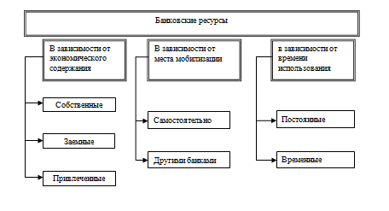
Рис. 1 Классификация банковских ресурсов.
Структура банковских ресурсов отдельного коммерческого банка зависит от степени их специализации или особенностей их деятельности от состояния рынка кредитных ресурсов. Ресурсы коммерческих банков очень разные в экономическом плане.
Операции, посредством которых коммерческие банки переводят свои ресурсы, известны как пассивные. Суть пассивного бизнеса состоит в том, чтобы привлекать различные виды вкладов в депозитно-сберегательные предприятия, приобретать другие банки, выпускать различные ценные бумаги, а также заниматься другим бизнесом, тем самым увеличивая средства в пассивах баланса коммерческих банков.
Исходя из источников образования ресурсы коммерческих банков делятся на собственные и заемные.
Коммерческий банк имеет право пользоваться средствами компаний, организаций, учреждений и населения. Появление второго типа ресурса связано с привлечением банков к новым направлениям деятельности - операциям с ценными бумагами, факторингу, лизинговым и другим операциям. Это включало в ресурсы банка не только средств в национальной и иностранной валютах, но также ценных бумаг, собственности и соответствующих имущественных прав.
В настоящее время большинство операций коммерческих банков основано на источниках привлечения, что не затрагивает роли собственного капитала.
Центр-банк для поддержания своей ликвидности коммерческими банками, а именно для того чтобы своевременно, полностью и бесперебойно оплачивать свои обязательства устанавливает существенную взаимосвязь между собственными средствами банка и привлекаемыми им ресурсами.
Важным банковским ресурсом являются средства клиентов на счетах в коммерческих банках и средства в расчетах: остатки средств и счётах предприятий, учреждений и всех типов юридических лиц; Сумма расчетов между учреждением коммерческого банка; Бюджеты и фонды общественных организаций; Фонды специальных кредитно-финансовых организаций.
Банковские ресурсы включают финансовые сбережения людей, которые формируются за счет сокращения текущего личного потребления и направлены на удовлетворение его будущих потребностей.
Ресурсы коммерческих банков - средства других банков, хранящиеся на их корреспондентских счетах в коммерческом банке.
Наконец, ресурсы коммерческого банка включают другие средства, полученные от других типов пассивных транзакций.
В зависимости от места банковских ресурсов они делятся на те, которые были мобилизованы самим коммерческим банком и те которые куплены другими банками. На местах коммерческие банки мобилизуют большую часть ресурсов, таких как депозиты населения и депозиты компаний и организаций. Для немедленного удовлетворения дополнительного спроса на наличные деньги коммерческие банки привлекают ресурсы, которые были мобилизованы другими банками.
Ресурсы коммерческих банков можно классифицировать по их способности оценивать их стоимость. Он выделяет подходящие ресурсы для прямого и косвенного прогнозирования. Ресурсы для перспективного прогнозирования включают прибыль за предыдущий год и нераспределенную прибыль. Остаток временных средств на расчетных счетах резервных фондов предприятий и организаций, а также другие источники банковских ресурсов подлежат косвенному прогнозированию.
Ресурсы банков
Банковские счета можно
разделить на три категории

Основной счет. На этот счет можно зачислять деньги, получать наличные через банкомат и регулярно оплачивать счета.
Текущий счет – наиболее распространенный вид счета. По нему проводятся все те же операции, что и по основному счету. Но он функционирует и как чековый счет и как гарантийная чековая карта
Сберегательный счет. По этому счету выплачивается более высокий процент, и он предназначен для аккумулирования сбережений на какие либо определенные цели

В зависимости от срока использования ресурсы банка делятся на постоянные и временные. Фиксированный фонд - это фонд, динамику или оборот которого может спрогнозировать коммерческий банк, а некоторые из них (фиксированный баланс) можно использовать для банковских операций. Временные банковские ресурсы создают фонды, которые регулярно возникают из-за определенной банковской деятельности, динамику которой сложно предсказать.

1.2 Собственный капитал банка, характеристика его структуры
Акционерный капитал - это основа коммерческого банка. Он становится основанием банка и изначально включает в себя сумму, полученную учредителями в качестве вклада в уставный капитал банка.
Собственный капитал включает все сбережения, которые банк получает в ходе своей деятельности и которые не были распределены в качестве дивидендов среди акционеров (участников) банка или использованы для других целей. Собственный капитал соответствует сумме средств, которая будет распределена между акционерами (участниками) банка в случае закрытия.
Собственный капитал дает банку финансовую независимость и стабильную работу. В банковской практике капитал рассматривается как резерв ресурсов, который помогает банку поддерживать независимость, даже если он теряет часть своих активов.
Собственные средства играют очень важную роль в управлении и поддержании коммерческого банка.
Защитная функция проявляется в том, что капитал действует как своего рода буфером, это значит, что руководство банка решает проблемы с расходами, и обеспечивает непрерывность деятельности банка без наличия убытков. Из-за наличия собственного капитала коммерческий банк может проводить рискованные операции. Убыток от этого операционного капитала составляет минимальный депозит. В случае банкротства капитал становится источником компенсации для кредиторов и вкладчиков.
В своей регулирующей роли капитал действует как регулятор деятельности банка, с помощью которого государственные органы устанавливают стандарты его финансового поведения и предупреждают его о чрезмерном риске. Согласно действующему законодательству, экономические нормативы, устанавливаемые Банком России, и деятельность коммерческих банков регулярно основываются на уровне собственных средств банка. Размер собственного фонда банка определяет уровень его деятельности. Потенциал коммерческих банков для развития активного бизнеса фактически определяется размером их собственного доступного капитала.
Работа с собственным капиталом означает, что собственный капитал является источником инвестиций в собственные активы, заводы и оборудование, а также для развития физической базы банка. На ранних стадиях официального капитала, вносимого учредителями банка, он служит начальным капиталом, необходимым для строительства или аренды здания, а не для начала своей деятельности с оборудованием, персоналом и другими расходами, которые банк не может себе позволить. . Банку необходимы дополнительные средства для создания новых возможностей на этапе роста, который связан с расширением услуг и внедрением передовых банковских технологий, источником которых является его собственный капитал.
Для акционерных банков уровень собственного капитала является фактором, определяющим стоимость их акций. Когда вы оцениваете банк, вы добавляете размер его чистой стоимости, то есть реального капитала, что позволяет нам говорить о его ценовой функции. Собственный капитал обеспечивает акционерам (участникам) постоянный источник дохода - пропорционально размеру вклада в уставный капитал каждый из его акционеров (участников) получает часть прибыли банка в виде дивидендов.

Стоимость собственного капитала, привлекаемого за счет внешних источников (эмиссий акций), %.

СКа = Д + Зэа / АКд * 100

- СКа - стоимость привлечения собственного капитала за счет дополнительной эмиссии акций,%;
- Д - предполагаемая сумма выплат дивидендов по простым и привилегированным акциям;
- Зэа - расходы, связанные с дополнительной эмиссией акций (распределенные по годам);
- АКд - сумма дополнительно привлекаемого акционерного капитала.

Уставный капитал кредитной организации складывается из суммы взносов ее участников и определяет минимальный размер активов, гарантирующий интересы ее кредиторов. Каждый участник (акционер) банка ежегодно получает часть прибыли банка в виде дивидендов пропорционально своему вкладу в уставный капитал.
Взносы в уставный капитал банка могут быть внесены в виде денежных средств, активов, машин и оборудования, а также в виде определенных видов залога.
Уставный капитал банка может быть создан только за счет собственных средств акционеров (участников), средства, привлеченные для его создания, не могут быть использованы.
Кроме того, акционеры могут оплачивать уставный капитал банка за счет активов, отличных от денежных средств и банковских зданий. Максимальный размер отношения этих активов к уставному капиталу определяется советом директоров Банка России. Максимальный размер (норматив) не денежной части уставного капитала не превышает 20%.
Добавочный капитал включает: увеличение стоимости имущества при его переоценке, эмиссионный доход, а именно. Стоимость размещения акций в год выпуска и их эквивалентная стоимость, стоимость имущества, которое банк получил бесплатно от учреждения и физических лиц.
Фонды банка формируются за счет прибыли в порядке, установленном учредительными документами банка с учетом требований закона.
К ним относятся: резервный фонд, целевой фонд и другие фонды, которые банк считает необходимыми для распределения прибыли.
Резервный фонд предназначен для покрытия убытков, понесенных в результате деятельности банка. Минимальный размер этого фонда определяется уставом банка, но не может быть менее 1% от размера уставного капитала. Взнос в резервный фонд отражается в годовой прибыли, доступной банку после уплаты налогов и других обязательных платежей, а именно. Для вашей выгоды
Специальные фонды также формируются из чистой прибыли за отчетный год. Они являются источником материального стимулирования и социальной защиты сотрудников банка. Порядок их создания и расходования определяется банком в правилах фонда.
Фонды накопления представляют собой нераспределенную прибыль банка, которая зарезервирована для финансовой поддержки его промышленного и социального развития и других мер по созданию новой недвижимости.
Каждый коммерческий банк определяет размер собственных средств и самофинансирования. Конечно, для того, чтобы банк мог расширять свою клиентскую базу в соответствии с законом, даже за счет корпораций, которые постоянно нуждаются в увеличении собственного капитала, он должен расти.
На уровень собственного капитала банка также влияет характер его операций. Если долгосрочный рискованный бизнес отвлекается, перспектива нового банка закрывается.
Уровень собственного капитала является конкурентоспособностью банка на национальном уровне и тормозит внутренний рынок. На практике есть два способа увеличения капитала:
• накопление прибыли;
• Получение дополнительного капитала на финансовом рынке.
Накопление прибыли может происходить в форме ускоренного формирования резервного и других фондов банка с их последующей активацией или в форме накопления нераспределенной прибыли прошлых лет. Это самый дешевый способ привлечения капитала без ущерба для существующей административной структуры банка. Однако использование значительной части полученной прибыли для привлечения капитала предполагает уменьшение текущих дивидендов акционеров банка и может привести к снижению рыночной стоимости акций открытых акционерных банков.
Приобретение добавочного капитала банка, созданного в форме общества с ограниченной ответственностью, может осуществляться как за счет дополнительных вкладов его участников, так и за счет вкладов третьих лиц в уставный капитал банка. в этом банке. Добавочный капитал может быть увеличен акционерными банками путем размещения дополнительных акций.

1.3 Заемные средства и их значение в формировании ресурсной базы коммерческого банка.
В общем объеме ресурсов банка, по разным оценкам, преобладающее место занимают привлеченные средства - 70-80%. При этом структура последнего зависит как от специфики банка, так и от изменений, связанных с появлением новых способов сбора временно свободных денежных средств.
В практике Всемирного банка все привлеченные средства группируются по способу их накопления таким образом:
- депозиты
- другие привлеченные средства
Привлеченные средства состоят из следующих банковских операций:
• открытие и ведение счетов юридических лиц, в том числе банков-корреспондентов;
• Привлечение частных средств во вклады;
• Выпуск собственных облигаций банком.
Привлеченные средства коммерческих банков называются депозитными ресурсами.
По степени надежности размещения в активах банка заемные средства распределяются в следующем порядке:
• Депозиты юридических лиц, средства, привлеченные под векселя и депозитные сертификаты;
• Срочные вклады физических лиц, средства, привлеченные по сберегательным облигациям;
• Зачисление депозитов физических лиц, зачисление на счета для расчетов по банковским картам, зачисление на расчетные счета юридического лица, на корреспондентские счета банков-корреспондентов.
Депозиты - это потенциальные деньги для вкладчиков. Вкладчик может выписать чек и пустить соответствующую сумму в обращение. В то же время «банковские деньги» приносят проценты. Для вкладчика они играют двойную роль: с одной стороны, как деньги, а с другой - как процентный капитал. Преимущество депозита по сравнению с наличными деньгами состоит в том, что по депозиту выплачиваются проценты, а недостаток в том, что по депозиту выплачиваются более низкие проценты, чем проценты, которые обычно выплачивает капитал.
Есть разные депозитные счета. Их классификация может быть основана на таких критериях, как источники депозита, цель использования, степень прибыльности. Однако чаще всего критериями являются категория вкладчика и форма вывода депозита. В зависимости от категории вкладчика различают:
• Депозиты юридических лиц (компаний, организаций, других банков);
• Депозиты физических лиц.
Депозиты как юридических, так и физических лиц делятся на:
• Срочные депозиты (обязательства без определенного срока);
• срочные вклады (обязательства с определенным сроком);
• условные вклады (средства, которые должны быть сняты по предварительной договоренности).
Среди депозитов юридических лиц депозиты клиентов на текущих и корреспондентских счетах являются крупнейшим источником финансирования для банка, генерирующего ресурсы для своего оборота. В силу своего экономического характера эти счета являются депозитами до востребования.
Смотровые депозиты предназначены для текущих счетов. Инициатива открытия такого счета исходит от самих клиентов в связи с необходимостью расчетов, совершения платежей и получения денежных средств в их распоряжение. Средства с этих счетов могут быть сняты (полностью или частично) и переведены на счет другого лица в любое время по первому запросу их владельцев без ограничений. При этом банк выплачивает минимальные процентные ставки по счетам до востребования.
Срочные вклады - это средства, которые клиент депонирует в банке на определенный период времени с целью получения дохода. Поэтому срочные вклады не используются для текущих платежей. Размер дохода по срочному депозиту определяется процентной ставкой, значение которой варьируется от банка в зависимости от срока депозита (чем дольше срок депозита, тем выше процентная ставка) прямо пропорционально сумме депозита. сам депозит.
Основным документом, регулирующим процесс в коммерческих банках временного привлечения свободных средств от компаний, организаций и населения на банковские счета для различных видов вкладов (вкладов), является «Депозитная политика банка». Это документ, который самостоятельно разрабатывается каждым банком на основе стратегического плана банка, анализа структуры, состояния и динамики ресурсной базы банка, а также исходя из перспектив его развития. В таких документах указаны основные направления и условия размещения заемных средств «Политика коммерческого банка» и «Инвестиционная политика банка».
В документе о депозитной политике банка должна быть определена его стратегия привлечения средств, которые направлены для удовлетворения юридических требований, целей и задач, изложенных в меморандумах о кредитной и инвестиционной политике, с акцентом на поддержание ликвидности банка и обеспечение прибыльной работы.
Объем денег, привлекаемых банкоматами для вкладов (вкладов), зависит от состояния спроса и предложения денежных средств, дефицита или избытка средств в банке, а также состояния депозитного рынка.
Чтобы привлечь средства компаний и граждан для их продажи, банки разрабатывают и реализуют целый комплекс мероприятий. Таким образом, важным средством конкуренции между банками за добычу ресурсов является, прежде всего, политика процентных ставок, поскольку размер дохода от инвестированных средств представляет собой значительный стимул для клиентов вкладывать свои временно свободные средства во вклады (депозиты).
Чтобы обеспечить защиту вкладчиков и предоставить им денежную компенсацию в случае их неплатежеспособности, банки должны создавать специальные фонды защиты вкладов как централизованно, так и децентрализовано.
Следует отметить, что не все средства, привлеченные банком от клиентов, могут служить ресурсами для его активных операций. Часть привлеченных средств необходимо перечислить на отдельный счет в Банке России. Банк России формирует резервный фонд кредитно-банковской системы государства. Может использоваться для оказания кредитной поддержки коммерческим банкам Банка России в различных вариантах для расчетов с вкладчиками и кредиторами в случае банкротства кредитной организации.
Изменяя норматив обязательных резервов, Банк России влияет на кредитную политику коммерческих банков и, соответственно, на уровень количества денег в обращении. Например, снижение требований к резервированию средств, привлекаемых банками, позволяет им более эффективно использовать ресурсы, генерируемые для их продаж и увеличение кредитных вложений в экономику и наоборот.
В зарубежной банковской практике банки часто используют другие формы привлечения средств помимо привлечения депозитов. Наиболее распространенными формами бездепозитных операций являются:
Евро - долларовое кредитование - один из методов внешнего заимствования, который характеризуется следующими параметрами:
- местонахождение рынка - Европа
- размер рынка измеряется сотнями миллиардов долларов
- сроки займов в среднем 3 -5 лет, что по российским меркам является - сверхдолгосрочным
- данные заимствования едва ли не самые дешевые из-за большого объема предложения на мировом рынке
- выпуск евро - долларовых облигаций не требует обеспечения
Коммерческие банки могут пополнить свои кредитные ресурсы за счет временного получения свободных средств от других банков, за счет межбанковского кредита.
Особое место в структуре ресурсов банка занимает межбанковское кредитование. Практически у всех банков время от времени наблюдается избыток кредитных ресурсов или, наоборот, их недостаток. Это противоречие разрешается на рынке межбанковского кредита за счет перераспределения ресурсов между коммерческими банками на основе кредитных отношений.
Заинтересованность банка-кредитора в привлечении заемных средств обычно вызвана необходимостью оперативного поддержания текущей ликвидности банка или необходимостью дополнительных средств, для расширения его активного бизнеса. Банк-кредитор, предоставляющий ссуду другому банку, стремится получать доход от размещения временно свободных средств и регулировать собственную избыточную ликвидность. Под избыточной ликвидностью понимается наличие значительного (сверх нормативных требований центрального банка) высоколиквидных, но не приносящих доход активов на балансе банка.
Таким образом, межбанковское кредитование не только опосредует перераспределение ресурсов с целью их инвестирования в краткосрочные ссуды или другие инструменты регулирования банковской ликвидности, но и на рынке межбанковского кредитования происходит горизонтальное перераспределение ликвидных ресурсов в банковской системе.
Межбанковский кредитный рынок тесно взаимодействует с рынком ценных бумаг и валютным рынком и обеспечивает перераспределение ресурсов для операций на этих рынках, связанных с изменениями в валютной и кредитной среде.
Важность рынка межбанковского кредитования заключается в том, что за счет перераспределения избыточных ресурсов для некоторых банков этот рынок повышает эффективность использования кредитных ресурсов всей банковской системы.

2 Анализ ресурсной базы банка примере АО «Банк «Агророс»
2.1 Развитие банковского сектора в 2020 году
В 2020 году банковский сектор покинули 36 банков и две небанковские кредитные организации (НКО). Количество действующих НКО при этом не изменилось: в сентябре и декабре 2020 года Банк России зарегистрировал НКО-ЦК «Клиринговый центр МФБ» (АО) и НКО ЦК РДК (АО).
Лицензии в прошедшем году были отозваны у 15 банков (в 2019 году — у 24 банков, в 2018-м — у 57) и единственной НКО (НКО «Платежный стандарт»). Одна НКО и 21 банк ушли с рынка добровольно, 13 из них были ликвидированы в рамках присоединения к другим кредитным организациям:
- ПАО «Крайинвестбанк» (в рамках санации) присоединено к ПАО «РНКБ Банк»;
- ООО «ОИКБ «Русь» присоединено к АО «Банк Оренбург»;
- ПАО «Курскпромбанк» присоединено к ООО «Экспобанк»;
- ПАО «Московский Нефтехимический Банк» присоединено к АО «Джей энд Ти Банк»;
- ПАО «АКБ «Связь-Банк» присоединено к ПАО «Промсвязьбанк»;
- АО «Банк Реалист» присоединено к АО «БайкалИнвестБанк»;
- ПАО «Спиритбанк» и АО «Банк Зенит Сочи» присоединены к ПАО «Банк Зенит»;
- АО «АКБ «Экспресс-Волга» (в рамках санации) и АО «Волго-Каспийский Акционерный Банк» присоединены к ПАО «Совкомбанк»;
- АО «КБ «МИА» присоединено к АО «КБ «Солидарность»;
- ООО «КБ «Финанс Бизнес Банк» (в рамках санации) присоединено к ПАО «Московский Областной Банк»;
- АО «Собинбанк» присоединено к АО «Генбанк».
Ликвидированы без реорганизаций и слияний: ООО «КБ «Славянский кредит», ООО «КБ «Центрально-Азиатский», АО «АКБ «Ресурс-траст», ООО «Морган Стэнли Банк», ПАО «АКБ «Проминвестбанк», ООО «МБО «Оргбанк», АО «Банк «Кузнецкий мост» и AО «МКБ «ДОМ-БАНК».
Число отзывов лицензий в 2020 году оказалось заметно ниже, чем в 2019 году. В том числе из-за переноса всех проверок кредитных организаций (за исключением случаев, не терпящих отлагательств) на вторую половину года Банк России не отозвал ни одной лицензии с начала февраля до середины июля.
Полный список российских кредитных организаций с отозванными и аннулированными лицензиями можно найти в «Книге памяти» Банки.ру.
К 1 января 2021 года в России осталось 366 действующих банков (на начало 2020 года их насчитывалось 402). На начало текущего года 248 участников рынка располагали универсальной лицензией, еще 118 банков — базовой лицензией, предполагающей упрощенные требования к раскрытию информации и предоставлению отчетности. 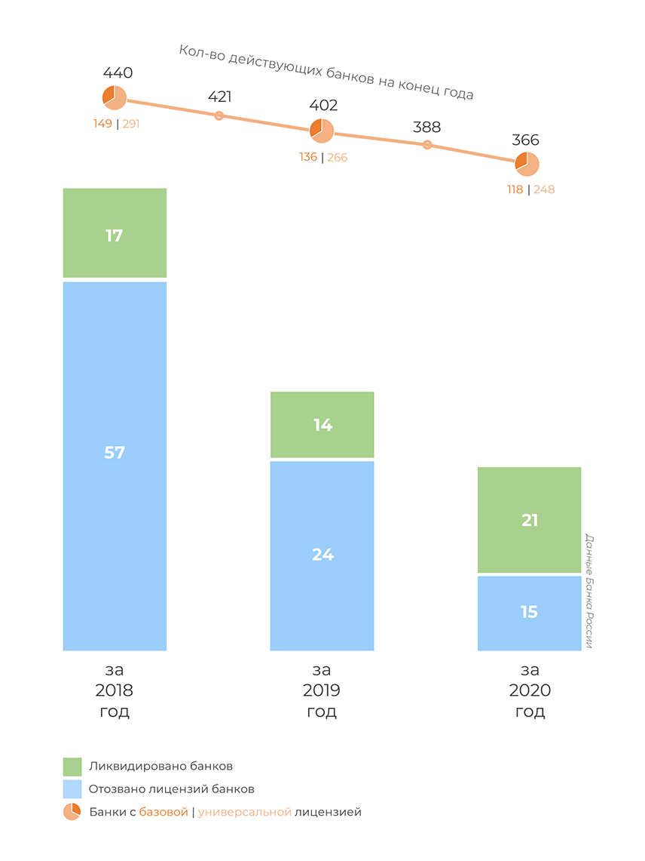
Рис 3. Количество действующих банков на конец года.
Основной причиной отзывов банковских лицензий стабильно остается высокорискованная кредитная политика, неадекватная оценка активов и залогового обеспечения, а также недостаточное резервирование. В 2020 году эта причина упоминается в десяти пресс-релизах ЦБ об отзывах банковских лицензий.
В целом первая тройка указываемых ЦБ причин отзыва за год не поменялась. На втором месте — несоблюдение требований законодательства в области противодействия легализации (отмыванию) доходов, полученных преступным путем, и финансированию терроризма (ПОД/ФТ). Эта причина упоминалась в восьми пресс-релизах. На третьем — проведение теневых, сомнительных и/или транзитных операций, упоминающееся в пяти пресс-релизах.
По три раза в 2020 году ЦБ отмечал проведение схемных сделок для сокрытия реального качества активов и уклонения от выполнения требований регулятора, а также утрату или критическое снижение уровня собственного капитала вследствие неадекватной оценки активов и доначисления резервов по требованию регулятора.
В процентном соотношении упоминания в релизах высокорисковой кредитной политики и неадекватной оценки активов остались на уровне 2019 года — 66,6%. В 53,3% релизов фигурировало несоблюдение требований законодательства в области ПОД/ФТ (в 2019 году — ровно в 50% релизов), третья часть пресс-релизов содержала упоминание о теневых, сомнительных и/или транзитных операциях (в 2019 году — порядка 45,8%).
В связи с пандемией COVID-19 Банк России вводил ряд послаблений для финансового сектора. В частности, кредитным организациям была дана возможность до конца 2020 года учитывать ценные бумаги, приобретенные до 1 марта 2020 года, по справедливой стоимости на эту дату, а бумаги, приобретенные с 1 марта по 30 сентября 2020 года, — по справедливой стоимости на момент приобретения.
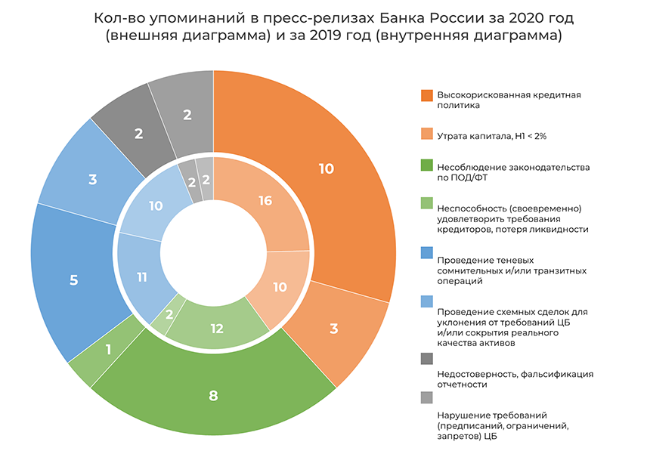
Рис 4. Количество упоминаний в пресс-релизах Банка России за 2020 год.
Объем кредитов физлицам вырос на 13,5% и составил 20 трлн. рублей. Для сравнения – за 2019 год рост кредитного портфеля физлицам составил 18,6%. Темпы роста замедлились в основном из-за торможения необеспеченного потребительского кредитования, в котором сосредоточены самые высокие риски.
При этом наибольшее увеличение выдач произошло в марте, что связано с увеличением спроса перед введением карантина. В апреле и мае наблюдался спад в розничном кредитовании, что в основном объясняется введенными мерами изоляции и ограничениями в работе отделений банков. После прохождения пика кризиса банки активизировали выдачу розничных кредитов, активное наращивание розничных кредитных портфелей произошло в июле-октябре.
Ипотека остается основным драйвером роста розничного кредитного портфеля, как из-за популярности программы «льготная ипотека под 6,5% годовых», так и из-за общего снижения ставок. Процентная ставка по кредитам на новостройки за год упала с 8,3% до 5,9% годовых, а по кредитам на вторичном рынке – с 9,3% до 8% годовых. За год было выдано 1,7 миллиона ипотечных кредитов на общую сумму 4,3 трлн. рублей. Рефинансировано было около 200 тысяч ипотечных кредитов. По итогам 2020 года рост объема ипотечного кредитного портфеля даже с учетом плановых погашений и рефинансирования составил 25%.
Рост необеспеченных потребкредитов составил 9,2%, что значительно меньше показателя 2019 года (+20,9%). Банки не стремились наращивать потребкредитование как из-за введенных ранее Банком России ограничений, так и из-за общей экономической неопределенности во время пандемии. Доля просроченных кредитов физлицам составила на конец года всего 4,7%.
Объем кредитов юрлицам вырос на 9,9% и составил 44,8 трлн. рублей. Пик выдач пришелся на март и апрель, что связано с необходимостью компенсировать выпадающие из-за введения карантина денежные потоки компаний, а также на июль-октябрь – время возобновления деловой активности. Для сравнения – за весь 2019 год портфель кредитов предприятиям возрос на 5,8%, т.е. в 2020 году банки активизировали кредитование предприятий, что помогло компаниям пройти острую фазу экономического кризиса. Доля просроченных кредитов предприятиям составила на конец года 7,1%.
За апрель-декабрь банки провели масштабную программу реструктуризации кредитов предприятиям и частным лицам на общую сумму 6,8 трлн. рублей, что составляет около 10% от общего кредитного портфеля. Было реструктурировано 1,8 миллионов кредитных договоров с физлицами на общую сумму 860 млрд. рублей. Компаниям малого и среднего бизнеса реструктурировано 95 тысяч кредитных договоров на сумму 840 млрд. рублей. Кредиты компаниям крупного бизнеса были реструктурированы на сумму 5,1 трлн. рублей или 14,4% от общего размера кредитного портфеля.
По прогнозам Банка России, 20%-30% этих кредитов окажутся проблемными, что составит всего лишь 2%-3% от общего кредитного портфеля.
Российский банковский сектор в 2020 году показал в целом очень высокие темпы роста. Прирост активов в номинальном выражении составил 16,8% и на 11,6% в реальном выражении. Для сравнения, за аналогичный период 2015-2019 годов прирост активов в реальном выражении не превышал 6%. Высокие темпы прироста активов в 2020 году в значительной степени связаны с мерами поддержки экономики из-за коронавируса, а также с долговым финансированием дефицита бюджета.
Темпы прироста розничного кредитования в 2020 году существенно замедлились. В январе-ноябре прирост реального розничного кредитования составил 12,8%. Для сравнения, за 11 месяцев 2019 и 2018 годов прирост составил 17,4% и 20,9% соответственно. Таким образом, в текущем непростом году кредиты населению росли несколько медленнее, чем в прошлом, но это во многом обусловлено слабым результатом перового полугодия. Во втором полугодии темпы роста розничного кредитования заметно выросли, и сейчас находятся на уровне лучших месяцев последних трех лет.
По мнению экспертов РИА Рейтинг, темы прироста розничного кредитования в декабре будут достаточно высокими из-за предновогодних покупок, а также из-за продолжения бума на рынке ипотеки.
Крупнейшие банки с прямым и косвенным государственным контролем остаются ведущими участниками российского банковского рынка, транслируя не только поддержку в виде государственных субсидий, но и другие меры, не всегда выгодные кредитным организациям и влияющие на ситуацию на рынке в целом.
Кроме того, пока санация не приносит ощутимой выгоды (сроки продажи Азиатско-Тихоокеанского Банка и банка «ФК Открытие» снова перенесены), лишь увеличивая концентрацию активов на крупнейших организациях с доминированием госбанков.
Плотное взаимодействие госбанков с госструктурами снижает интерес к банковскому бизнесу в России со стороны частных инвесторов и действующих акционеров коммерческих банков, особенно небольших. С другой стороны, крупные частные и иностранные банки выдерживают конкуренцию в ключевых сегментах, показывают хорошие результаты, не уступая госбанкам и подталкивая последних к принятию конкурентных технологических решений, улучшению продуктов и услуг.
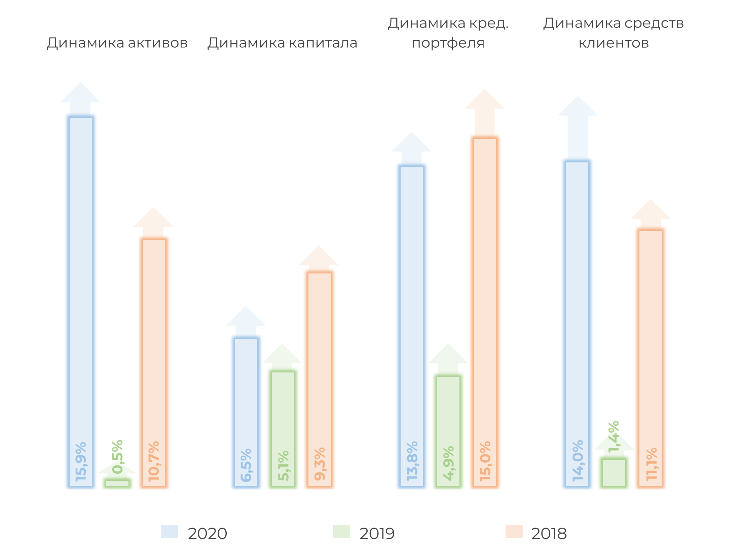
Рис 5. Динамика активов, капитала, совокупного кредитного портфеля и клиентских средств банковского сектора по итогам 2020

Динамика просроченной задолженности в розничном и корпоративном сегментах в течение 2020 года была разнонаправленной. Просрочка по корпоративным кредитам снижалась в I квартале и в апреле, дальше росла во II квартале, при этом уже во втором полугодии снова снижалась. Максимальная ее доля наблюдалась в июле — 8,2%, минимальная — 6,7% — в апреле. Просроченная задолженность по кредитам, выданным физлицам, росла с начала года до августа включительно — с 4,3% до 4,8%, после чего снизилась до 4,7% и оставалась примерно на этом уровне до конца года.
В итоге рост совокупной просроченной задолженности за год составил 16,6% (годом ранее — 11,8%), но ее удельный вес в совокупном кредитном портфеле к 1 января 2021 года увеличился лишь до 6% (годом ранее — 5,9%). Стоит отметить, что, по данным ЦБ, на начало года насчитывалось 110 кредитных организаций с долей просрочки в кредитном портфеле свыше 10% и 75 банков с просрочкой свыше 15% (годом ранее таких было 126 и 87 соответственно).
Согласно официальной статистике Банка России, доля кредитов, просроченных более чем на 90 дней (NPL 90+), в кредитном портфеле банковского сектора увеличилась за 2020 год с 6,2% до 6,3% (на начало 2019 года этот показатель превышал 6,6%).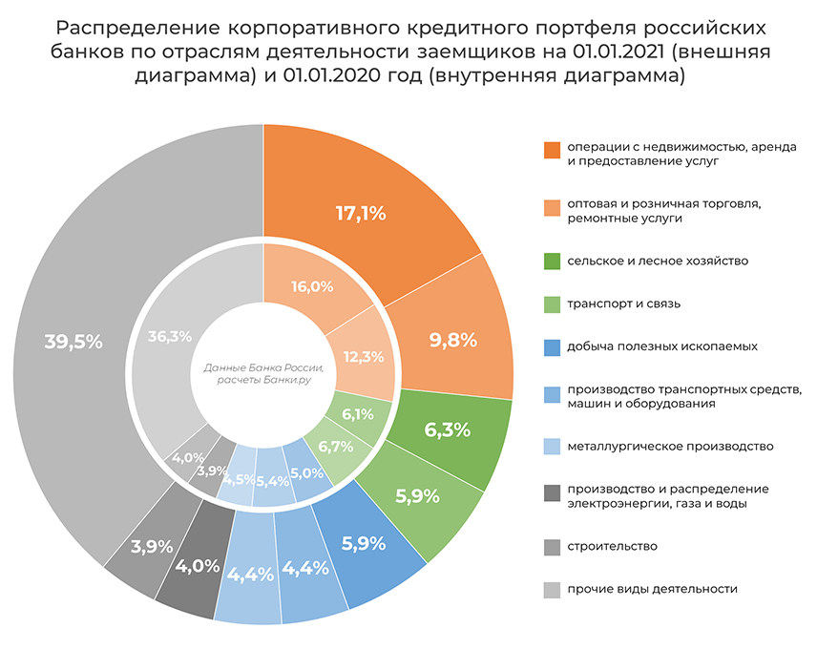
Рис 6. Распределение корпоративного кредитного портфеля российских банков по отраслям деятельности заемщиков на 01.01.2021
2.2 Финансово-хозяйственная характеристика банка АО«Банк «Агророс»
АО «Банк Агророс» прошел государственную регистрацию в 1994 году. Банк расположен в г. Саратове, насчитывает шесть отделений в данном областном центре и два филиала – в Балаково и Москве.
Банк имеет собственную разветвленную сеть банкоматов и терминалов, выпускает банковские карты MasterCard и поддерживает такие международные платежные системы, как MIGOM «Анелик» , Контакт, Юнистрим и Золотая Корона. Она включена в список членов валютного дивизиона ММВБ. «Банк Агророс» - универсальное финансовое учреждение, предлагающее расчетно-кассовое обслуживание, денежные переводы и займы в национальной и иностранной валютах.
Кредитные продукты банка представлены различными коммерческими и потребительскими кредитами, векселями, овердрафтами, кредитами, обеспеченными ценными бумагами, и другими программами. Для обслуживания клиентов банк использует современные технологии, в том числе интернет-банкинг и систему клиент-банк.
«Банк Агророс» предоставляет возможность получения профессиональных консультаций по вопросам внешнеторговых контрактов, валютного и таможенного законодательств.
Под надежностью банка мы понимаем ряд факторов, при которых банк может выполнять свои обязательства, имеет достаточный запас прочности в кризисной ситуации и не нарушает нормы и законы, установленные Банком России.
Устойчивость берега - это способность противостоять внешним воздействиям. Импульс за данный период может указывать на стабильность (улучшение или ухудшение) различных показателей, что также может указывать на стабильность банка.
Акционерное общество "Банк Агророс" - средний российский банк, занимающий 199-е место по размеру собственного капитала.
На отчетную дату (01 марта 2021 г.) величина чистых активов АГРОРОС Банкасоставила 8,05 млрд руб. За год чистая стоимость активов выросла на 11,68%. Увеличение чистых активов отрицательно сказалось на ROI доходности инвестиций (данные на ближайшую квартальную дату 01.01.2021): за год доходность чистых активов снизилась с 1,93% до 0,91%. .
Для оказания услуг банк в основном привлекает деньги клиентов, и эти средства очень диверсифицированы (между юридическими и физическими лицами), и фонды в основном инвестируют в ссуды.
Ликвидные активы банка - это банковские средства, которые можно быстро конвертировать в наличные для возврата вкладчикам. При оценке ликвидности рассмотрите период около 30 дней, в течение которого банк может (или может) выполнить некоторые из своих финансовых обязательств (поскольку ни один банк не может вернуть все обязательства в течение 30 дней). Эта «часть» называется «предполагаемый отток денежных средств». Ликвидность можно рассматривать как важную часть концепции надежности банка.
Кратко структуру высоколиквидных активов представим в виде таблицы:
Таблица 1
Структура высоколиквидных активов АО«Агророс»
Наименование показателя | 01 Марта 2020 г., тыс.руб |  | 01 Марта 2021 г., тыс.руб
средств в кассе | 299 467 | (6.53%) | 300 537 | (5.55%)
средств на счетах в Банке России | 80 113 | (1.75%) | 140 783 | (2.60%)
корсчетов НОСТРО в банках (чистых) | 526 204 | (11.47%) | 570 479 | (10.54%)
межбанковских кредитов, размещенных на срок до 30 дней | 3 700 000 | (80.67%) | 4 400 000 | (81.30%)
высоколиквидных ценных бумаг РФ | 0 | (0.00%) | 0 | (0.00%)
высоколиквидных ценных бумаг банков и государств | 0 | (0.00%) | 0 | (0.00%)
высоколиквидных активов с учетом дисконтов и корректировок (на основе Указания №3269-У от 31.05.2014) | 4 586 490 | (100.00%) | 5 411 799 | (100.00%)
Из таблицы ликвидных средств видно, что изменились объем свободных денежных средств, корреспондентских счетов НОСТРО в банках (нетто), межбанковских кредитов сроком до 30 дней, высоколиквидных ценных бумаг Российской Федерации, высоколиквидных ценных бумаг банков и государств. незначительно увеличились объемы средств на счетах в Банке России, а объем высоколиквидных активов с учетом дисконтов и корректировок (на основании Указа от 31 мая 2014 г. № 3269-У) увеличился в течение года. от 4,59 до 5,41 млрд руб.
Структура текущих обязательств приведена в следующей таблице:
Таблица 2
Структура текущих обязательств АО«Агророс»
Наименование показателя | 01 Марта 2020 г., тыс.руб |  | 01 Марта 2021 г., тыс.руб
вкладов физ.лиц со сроком свыше года | 1 894 415 | (37.31%) | 1 547 044 | (30.31%)
остальных вкладов физ.лиц (в т.ч. ИП) (сроком до 1 года) | 1 543 515 | (30.40%) | 1 517 912 | (29.74%)
депозитов и прочих средств юр.лиц (сроком до 1 года) | 1 537 787 | (30.29%) | 1 945 777 | (38.12%)
в т.ч. текущих средств юр.лиц (без ИП) | 1 391 621 | (27.41%) | 1 900 750 | (37.23%)
корсчетов ЛОРО банков | 0 | (0.00%) | 0 | (0.00%)
межбанковских кредитов, полученных на срок до 30 дней | 0 | (0.00%) | 0 | (0.00%)
собственных ценных бумаг | 0 | (0.00%) | 0 | (0.00%)
обязательств по уплате процентов, просрочка, кредиторская и прочая задолженность | 101 606 | (2.00%) | 94 059 | (1.84%)
ожидаемый отток денежных средств | 965 793 | (19.02%) | 1 101 513 | (21.58%)
текущих обязательств | 5 077 323 | (100.00%) | 5 104 792 | (100.00%)

За отчетный период с ресурсной базой произошло то, что суммы прочих депозитов физических лиц, в том числе индивидуальных предпринимателей корреспондентских счетов банков. Ценные бумаги незначительно изменились, обязательства по выплате процентов, просрочки, обязательства и другие долги, увеличились суммы вкладов и иных средств юридических лиц (на срок до 1 года), в том числе оборотные средства юридических лиц (за исключением ИП) снизилось количество вкладов физических лиц на срок более года, а ожидаемый отток средств за год увеличился с 0,97 до 1,10 млрд руб.
Соотношение высоколиквидных активов (средства, легко доступные банку в течение следующего месяца) и предполагаемый отток краткосрочных обязательств в настоящее время составляет 491,31%, что указывает на хороший запас прочности, который необходимо преодолеть Отток средств от клиентов банк.
В этом контексте важно учитывать стандарты немедленной (H2) и текущей (N3) ликвидности, минимальные значения которых установлены на уровне 15% и 50% соответственно. Здесь мы видим, что стандарты для H2 и H3 сейчас находятся на достаточном уровне.

Теперь отследим динамику изменения показателей ликвидности в течение года:
Таблица 3
Структура текущих обязательств АО«Агророс»
Наименование показателя | 1Апр | 1Май | 1Июн | 1Июл | 1Авг | 1Сен | 1Окт | 1Ноя | 1Дек | 1Янв | 1Фев | 1Мар
Норматив мгновенной ликвидности Н2 (мин.15%) | 45.8 | 200.5 | 107.0 | 65.4 | 62.6 | 58.3 | 75.8 | 22.2 | 25.6 | 24.7 | 151.8 | 33.7
Норматив текущей ликвидности Н3 (мин.50%) | 158.7 | 161.3 | 152.8 | 152.5 | 135.0 | 139.0 | 152.4 | 149.5 | 147.6 | 143.3 | 139.4 | 137.3
Экспертная надежность банка | 513.8 | 85.5 | 303.7 | 409.6 | 418.0 | 385.4 | 457.5 | 540.4 | 540.9 | 523.4 | 416.2 | 491.3

По методу медианы (без резких пиков): Уровень коэффициента текущей ликвидности Н2 в течение года нестабилен и имеет тенденцию к значительному снижению. Однако в последнем полугодии он имеет тенденцию к увеличению, величина текущей ликвидности. Коэффициент Н3 имеет тенденцию незначительно снижаться в течение года, но имел тенденцию к снижению в последнем полугодии, а надежность оценка экспертов банка была нестабильной в течение года и увеличивалась в течение последнего полугодия имеет тенденцию к увеличению имеет тенденцию к снижению.
Объем приносящих доход активов банка составляет 81,72% от общего объема активов, а объем процентных обязательств составляет 82,79% от общего объема обязательств. Объем приобретения активов примерно соответствует среднему по российским банкам (81%).
Структура доходных активов на текущий момент и год назад:
Таблица 3
Структура доходных активов АО«Агророс»
Наименование показателя | 01 Марта 2020 г., тыс.руб |  | 01 Марта 2021 г., тыс.руб
Межбанковские кредиты | 3 700 000 | (69.68%) | 4 400 000 | (66.90%)
Кредиты юр.лицам | 1 190 099 | (22.41%) | 1 697 733 | (25.81%)
Кредиты физ.лицам | 437 837 | (8.25%) | 495 171 | (7.53%)
Векселя | 0 | (0.00%) | 0 | (0.00%)
Вложения в операции лизинга и приобретенные прав требования | 956 | (0.02%) | 0 | (0.00%)
Вложения в ценные бумаги | 0 | (0.00%) | 0 | (0.00%)
Прочие доходные ссуды | 0 | (0.00%) | 0 | (0.00%)
Доходные активы | 5 309 960 | (100.00%) | 6 576 810 | (100.00%)
Видно, что суммы немного изменились. Межбанковские ссуды, ссуды физическим лицам, векселя, инвестиции в ценные бумаги, увеличенные суммы ссуд юридическим лицам, суммы инвестиций в лизинг и приобретенные права - все это значительно уменьшилось, а общая сумма доходных активов увеличилась на 23,9% с 5,31 до 6 58 млрд руб.
Аналитика по степени обеспеченности выданных кредитов, а также их структуре:
Таблица 4 Структура обеспеченности выданных кредитов АО«Агророс»
Наименование показателя | 01 Марта 2020 г., тыс.руб |  | 01 Марта 2021 г., тыс.руб
Ценные бумаги, принятые в обеспечение по выданным кредитам | 3 728 | (0.23%) | 3 728 | (0.17%)
Имущество, принятое в обеспечение | 2 795 311 | (173.63%) | 3 314 838 | (152.28%)
Драгоценные металлы, принятые в обеспечение | 0 | (0.00%) | 0 | (0.00%)
Полученные гарантии и поручительства | 3 577 236 | (222.19%) | 5 624 499 | (258.38%)
Сумма кредитного портфеля | 1 609 960 | (100.00%) | 2 176 810 | (100.00%)
- в т.ч. кредиты юр.лицам | 997 652 | (61.97%) | 1 422 671 | (65.36%)
- в т.ч. кредиты физ. лицам | 437 837 | (27.20%) | 495 171 | (22.75%)
- в т.ч. кредиты банкам | 0 | (0.00%) | 0 | (0.00%)

Анализ таблицы показывает, что банк ориентирован на диверсифицированные кредиты, формой обеспечения которых является залог недвижимости. Общий уровень обеспечения по кредитам довольно высок, и потенциальные дефолты по кредитам, вероятно, будут компенсированы уровнем обеспечения.
Анализ финансовой деятельности и статистические данные кредитной организации Акционерное общество «Банк Агророс» за последний год показывают, что существуют некоторые негативные тенденции, которые могут повлиять на финансовую устойчивость банка в будущем.

2.3 Анализ депозитного портфеля АО «Банк«Агророс»
В настоящее время банк предлагает своим клиентам широкий спектр банковских услуг: открытие и ведение банковских счетов; Расчетно-кассовое обслуживание в рублях и иностранной валюте;
Удаленное управление счетами в рублях и иностранной валюте через систему Интернет-клиент-банк; все формы кредитования в рублях и иностранной валюте (кредитные линии, «овердрафты» на текущем счете, векселя, ссуды под залог ценных бумаг, ипотечные ссуды и др.);
Основными видами ресурсодобычи банка являются: привлечение средств физических лиц - 45,0% от привлеченных средств; Выпуск облигаций - 21,1% от привлеченных средств; Привлечение средств на счета юридических лиц - 20,3% от привлеченных ресурсов.
«Агророс» стало осуществление полного спектра банковских услуг:
- все формы кредитования в рублях (кредитные линии, «овердрафты» на текущем счете, обеспеченные кредиты и др.);
- Покупка и продажа иностранной валюты в наличной и безналичной форме;
- Расчетно-кассовое обслуживание в рублях и иностранной валюте, расчетное обслуживание с использованием системы Интернет-клиент-банк, предназначенной для удаленного доступа клиентов к расчетному счету;
- переводы денежных средств от населения в рублях и иностранной валюте, в том числе через платежные системы;
- Проведение документарных операций (аккредитивы, банковские гарантии).
- сдача в аренду индивидуальных банковских ячеек;
- Консультации по вопросам заключения внешнеторговых договоров, валютного, таможенного и налогового законодательства РФ;
- Получение денежных средств от клиентов (юридических, физических лиц) во вклады.
В данном разделе анализируется финансово-хозяйственная деятельность АО «Банк Агророс» по годам за период 2019-2021 гг.
Таблица 5 Структура обеспеченности выданных кредитов АО«Агророс»
Наименование показателя | 01 Февраля 2020 г., тыс.руб |  | 01 Февраля 2021 г., тыс.руб
средств в кассе | 248 736 | (5.41%) | 345 510 | (7.38%)
средств на счетах в Банке России | 186 767 | (4.07%) | 251 803 | (5.38%)
корсчетов НОСТРО в банках (чистых) | 458 127 | (9.97%) | 3 195 032 | (68.23%)
межбанковских кредитов, размещенных на срок до 30 дней | 3 700 000 | (80.55%) | 890 210 | (19.01%)
высоколиквидных ценных бумаг РФ | 0 | (0.00%) | 0 | (0.00%)
высоколиквидных ценных бумаг банков и государств | 0 | (0.00%) | 0 | (0.00%)
высоколиквидных активов с учетом дисконтов и корректировок | 4 593 630 | (100.00%) | 4 682 555 | (100.00%)
Уставный капитал банка складывается из номинальной стоимости акций банка ОАО «Агророс» и составляет 248 736 тыс. Руб.
Нераспределенная прибыль имела тенденцию к росту до 2020 года. С одной стороны, чем выше нераспределенная прибыль, тем дальше банк от неминуемого банкротства и тем более оптимистичны его перспективы. С другой стороны, банк стал меньше инвестировать в свое развитие.
В таблице 6 представлен вертикальный анализ собственных средств АО.«Банк Агророс»в период 2018-2020 гг.
За отчетный период доля Банка в уставном капитале снизилась с 77,73% до 63,02%. Нераспределенная прибыль увеличилась с 6,55% до 11,38%, а неиспользованная прибыль также увеличилась с 5,69% в 2018 году до 7,73% в 2020 году. В отчетном периоде структура собственных средств банка изменилась незначительно.
Нераспределенная прибыль имеет тенденцию к росту. Особое внимание следует уделить нераспределенной прибыли, которая увеличивает капитал банка. Часть чистой прибыли, удерживаемая банком для целей прибыльного инвестирования в его операции и не распределяемая, называется удержанной. В этом случае нераспределенная прибыль только увеличивается, что говорит о том, что банк не инвестирует в свою деятельность и не планирует инвестировать в будущее.
Таблица 6
Вертикальный анализ собственных средств АО «Агророс», 2019-2021 гг.,(в %)
№  /п | Собственныесредства | Годы |  |  | Изменениеудельноговеса,в  %
 |  | 2018 | 2019 | 2020 | 2019/  2018 | 2020/  2019 | 2020/  2018
1 | Уставный капитал | 77,73 | 72,30 | 63,02 | -5,43 | -9,28 | -14,71
2 | Резервныйфонд | 9,99 | 8,20 | 7,42 | -1,79 | -0,78 | -2,56
3 | Переоценка основных средств | 0,05 | 4,54 | 10,44 | 4,49 | 5,90 | 10,39
4 | Нераспределенная прибыль | 6,55 | 8,62 | 11,38 | 2,07 | 2,76 | 4,83
5 | Неиспользованнаяприбыль | 5,69 | 6,35 | 7,73 | 0,66 | 1,39 | 2,05
6 | Всегоисточников  собственныхсредств | 100 | 100 | 100 | 0,00 | 0,00 | 0,00
Анализ показывает, что средства клиентов увеличились на 1988 951 тыс. Руб. за исследуемый период, или на 78,09%, тогда как во втором периоде - 2019-2020 гг. они росли быстрее. - на 39,94%, или на 1 294 550 тыс. руб.
Вклады (средства) физических лиц, в том числе ИП, увеличились на 1 481 842 тыс. Руб. за исследуемый период, или на 111,44% при равномерном росте. Анализ данных таблицы 3 показывает, что средства клиентов увеличились с 85,88% в 2018 году до 87,87% в 2020 году.
За отчетный период денежные средства ОАО «Банк Агророс» увеличились. Положительным моментом является увеличение обязательных резервов на счетах в Банке России. Накопленный прирост за период 2018-2020 гг. Составил 9 729 тыс. Руб. Средства других банков увеличились на 1 655 822 тыс. Руб.
Кредиты на период 2018-2020 гг. Увеличились на 1 576 567 тыс. Руб. или 109,27%. Можно предположить, что принято решение об увеличении кредитной задолженности.
Чистый долг составляет 58,49% от суммы баланса. Это объясняется спецификой банковского дела. Основной доход банка - это проценты по выданным кредитам и комиссии по обслуживанию клиентов. Денежные средства составляют 6,34% всех активов.
В целом операции банка можно признать результативными. Чистая прибыль АО "Банк Агророс" по итогам работы за 2020 год составила 43 322 тысячи рублей.
Таблица 7 - Соответствие стандартов АО «Банк Агророс» требованиям схемы гарантирования вкладов
Наименование показателя | 01.01.2018 |  | 01.01.2019 |  | 01.01.2020
Норматив достаточности базового  капитала(H1.1) | 13,35 | + | 13,38 | + | 11,57 | +
Норматив достаточности  Основного капитала(Н1.2) | 13,35 | + | 13,38 | + | 11,57 | +
Норматив достаточности  Собственных средств(капитала)(H1.0) | 17,87 | + | 17,75 | + | 16,45 | +
Анализ соответствия стандартов АО "Банк Агророс" требованиям схемы гарантирования вкладов показывает, что за последние три года все стандарты соответствовали требованиям схемы гарантирования вкладов.
В 2020 году рейтинговое агентство RAEX («Эксперт РА») подтвердило кредитоспособность АО «Банк Агророс» на уровне А «высокая кредитоспособность». То есть, по мнению агентства, весьма вероятно, что банк обеспечит своевременное выполнение всех финансовых обязательств, которые возникают как в настоящее время, так и в контексте его деятельности.
Основными факторами, определяющими присвоенную кредитоспособность, были: высокая устойчивость капитала к амортизации активов; высокий резерв ликвидности; низкая концентрация активных операций на объектах с высоким кредитным риском; низкие кредитные требования со сроком погашения более года на балансе; высокий уровень защищенности кредитного портфеля.

ЗАКЛЮЧЕНИЕ
Ресурсы коммерческого банка - это его собственный капитал и средства, привлеченные юридическими и физическими лицами на возвратной основе и сформированные банком в результате пассивных операций, которые он коллективно использует для проведения активных операций.
В рыночной экономике ресурсы коммерческих банков имеют первостепенное значение. Они служат необходимым активным элементом банковского дела. С одной стороны, коммерческий банк привлекает свободные деньги юридических и физических лиц и тем самым формирует его ресурсную базу. С другой стороны, он предоставляет им от своего имени в счет погашения, срочности и оплаты. При этом коммерческий банк может вести свою деятельность только в пределах имеющихся у него ресурсов. Характер этих операций строго зависит от качественного состава ресурсной базы банка. Таким образом, коммерческий банк, ресурсы которого носят преимущественно краткосрочный характер, практически лишен возможности осуществлять долгосрочные кредитные вложения. Таким образом, в рыночных условиях объем и качественный состав средств, имеющихся в распоряжении коммерческого банка, определяют объем и направление его деятельности. В связи с этим все большее значение приобретают вопросы формирования ресурсной базы, оптимизации ее структуры и обеспечения стабильности в работе банка.
По способу создания ресурсы коммерческого банка можно разделить на две основные группы: собственные средства и заемные средства.
В 2020 год российский банковский рынок вошел с ключевой ставкой на уровне 6,25%, сниженной за три раза до 4,5% в первом полугодии и до 4,25% в июле. Общая динамика снижения видна на графике средневзвешенных ставок по кредитам выше, а рост в апреле — мае обусловлен, скорее, причинами, связанными с проблемами пандемических ограничений.
Центробанк спас банковский сектор в разгар экономического кризиса и дал ему год на разбор проблем. Банкиры в непростых условиях пандемии не допустили серьезных сбоев в обслуживании клиентов. Корпоративное кредитование показало рекордный рост.
Кредитование физических лиц поддержала льготная ипотека. Объявлены итоги программы реструктуризации кредитов.
Доля проблемных кредитов невелика благодаря льготам Центробанка. Объемы вкладов растут вопреки рекордно низким ставкам. Крупнейшие банки заработали хорошую прибыль. Наступивший 2021 год станет для банков годом разбора и решения проблем.
Собственный капитал представляет собой средства, которые напрямую принадлежат коммерческому банку в течение периода, в котором они работают.
Ликвидными активами банка «Агророс» являются те средства банка, которые можно достаточно быстро превратить в денежные средства, чтобы возвратить их клиентам-вкладчикам.
«Рейтинг банка Агророс обусловлен слабой оценкой рыночных позиций, адекватной позицией по капиталу в сочетании с ограниченной способностью к его генерации, адекватным качеством активов, комфортной ликвидной позицией, а также консервативной оценкой корпоративного управления».
На сегодняшний день банк «Агророс» занимает восьмое место среди банков по народной оценке.
По данным аналитиков, свыше 68% активов банка приходится на денежные средства, средства в Банке России и прочих высоконадежных банках-контрагентах, имеющих приемлемые рейтинги кредитоспособности. Кредитный портфель банка (без учета МБК) на 1 марта 2021 года составляет порядка 27% валовых активов, при этом на корпоративные ссуды приходится свыше 77% портфеля.
Структура ресурсов конкретного коммерческого банка по качественному и количественному составу может существенно отличаться от структуры ресурсов как других коммерческих банков, так и от структуры, сложившейся во всем регионе. Это зависит, например, от многих факторов, таких как продолжительность деятельности банка, размер его уставного капитала, специфика деятельности банка, объем коммерческой деятельности, предусмотренный в банковской лицензии, количество и качество клиентуры, кредитная политика банка, участие на финансовых рынках и, наконец, состояние самого рынка банковских ресурсов.
В настоящее время банк предлагает своим клиентам широкий спектр банковских услуг: открытие и ведение банковских счетов; Расчетно-кассовое обслуживание в рублях и иностранной валюте;
Нераспределенная прибыль банка имеет тенденцию к росту. Особое внимание следует уделить нераспределенной прибыли, которая увеличивает капитал банка. Часть чистой прибыли, удерживаемая банком для целей прибыльного инвестирования в его операции и не распределяемая, называется удержанной.
За 2020 год денежные средства ОАО «Банк Агророс» увеличились. Положительным моментом является увеличение обязательных резервов на счетах в Банке России. Накопленный прирост за период 2018-2020 гг. Составил 9 729 тыс. Руб. Средства других банков увеличились на 1 655 822 тыс. Руб.
Основными видами ресурсодобычи банка являются: привлечение средств физических лиц - 45,0% от привлеченных средств; Выпуск облигаций - 21,1% от привлеченных средств; Привлечение средств на счета юридических лиц - 20,3% от привлеченных ресурсов.
В целом операции банка можно признать результативными. Чистая прибыль АО "Банк Агророс" по итогам работы за 2020 год составила 43 322 тысячи рублей.

СПИСОК ИСПОЛЬЗУЕМОЙ ЛИТЕРАТУРЫ
- Гражданский Кодекс Российской Федерации (далее по тексту -ГК РФ) от 26 января 1996 года N 14-ФЗ (с изм. и доп. вступ. в силу с 01.01.2017) ст. 834 - 844 (глава 44), ст. 845 - 860 (глава 45), ст. 395, 809, 818, ч. 2;
- Федеральный закон «О Центральном банке Российской Федерации (Банке России)» от 10.07.2002 N 86-ФЗ
- Инструкция Банка России от 30 мая 2016 г. N 153-И «Об открытии и закрытии банковских счетов, счетов по вкладам (депозитам), депозитных счетов»;
- Письма ЦБ РФ от 10.02.1992 N 14-3-20 «Положение о сберегательных и депозитных сертификатах кредитных организаций» и Указания ЦБ РФ от 31.11.1998 N 333-у «О внесении изменений и дополнений в письмо Центрального Банка России от 10 февраля 1992 года N 14-3-20 «О депозитных и сберегательных сертификатах банков»;
- Положение Банка России N 579-П «О Плане счетов бухгалтерского учета в кредитных организациях и порядке его применения».
- Положение Банка России № 404-П «О проведении Банком России депозитных операций с кредитными организациями»
- Положение ЦБ РФ № 385-П «О правилах ведения бухгалтерского учета в кредитных организациях, расположенных на территории Российской Федерации»
- Указание ЦБ РФ от 12.11.2009 № 2332-У «О перечне, формах и порядке составления и представления форм отчетности кредитных организаций в Центральный банк Российской Федерации»
- Банковские операции: учебное пособие [Текст] /под ред. О.И. Лаврушина. – 3-е изд., перераб. – М.: КНОРУС, 2015. – 384 с.
- Безгачева, О.Л. Банковское дело: учебник / О.Л. Безгачева, Ю.А. Соколова. – Москва: СПбУТУиЭ, 2013. – 486 с.
- Белозеров, С.А. Банковское дело: учебник / С.А. Белозеров, О.В. Мотовилов.– Москва: КНОРУС, 2015. – 408 с.
- Валенцева, Н.И. Банковское дело (для бакалавров): учебник для вузов / Н.И. Валенцева. - Москва: КНОРУС, 2014 г. – 800 с.
- Вихарева, Е.В. Методические основы оценки депозитного портфеля на основе отчётности коммерческого банка: сборник статей Междунар. науч.- практ. конф. / Е.В. Вихарева. – Уфа: Аэтэрна, 2016. – 5 с.
- Глушкова, Н.Б. Банковское дело: учебник. – М.: Академический Проект, 2015. – 432 c.
- Маркова, О.М. Операции сберегательных банков: М.: Инфра-М, 2014. – 288 c.
- Нешитой, А.С. Финансы, денежное обращение и кредит: учебник / А.С. Нешитой. - Москва: Лань, 2013. - 640 с.
- Николаева, Т.П. Деньги, кредит, банки: учеб. пособие / Т.П. Николаева. - Москва: ЕАОИ, 2015. - 377 с.
- Сафронова, Ю.Г., Тарханова Е.А. Оценка тенденций развития рынка банковских вкладов населения в России // Молодой ученый. – 2014. – №8. – С. 585-588.
- Шапкин, А.С. Экономические и финансовые риски: оценка, управление, портфель инвестиций: учебное пособие. – М.: Дашков и К, 2015. – 543 с.
- Анализ рынка вкладов физических лиц. Официальный сайт АСВ. [Электронный ресурс]. Режим доступа:
- Официальный сайт ЦБ РФ. [Электронный ресурс]. Режим доступа: http://www.cbr.ru/
Отчёт о финансовых результатах АО «Банк Агророс» [Электронный ресурс] офиц. сайт. Режим доступа: http://www.agroros.ru/index.php?page=62

